Edukacja zdalna 25.05 – 29.05.2020 r. dla 5 – 6 latków
Temat tygodnia: „Moi Rodzice”.
- Ćwiczenia poranne
„ Mama w kuchni” – zabawa ruchowa do piosenki „ Mama w kuchni” E. Zawistowska
Podczas śpiewania piosenki maszeruj, na słowa refrenu zatrzymaj się i klaszcz w ręce lub uderzaj delikatnie rączkami o uda.
https://www.youtube.com/watch?v=vlDHyfQ4920
„Myjemy z tatą samochód”- Zadaniem dziecka jest naśladowanie mycia samochodu i spłukanie go wodą z wiadra.
„ Lewa – prawa” - Należy wykonać kilka podskoków, by przyspieszyć akcję serca. Odszukać, gdzie bije serce, rękę bliższą sercu zostawiamy na tym miejscu, bierzemy frotkę i zakładamy na tę rękę- informujemy - to lewa ręka. Zobaczymy co mamy po lewej stronie? (lewe ucho, oko, itp.) Wyciągnij do przodu lewą rękę- pokaż i powiedz, co widzisz po lewej stronie? itd. (to samo robimy z prawą stroną, ręką – frotka w tym czasie cały czas pozostaje na lewej ręce)
„Rodzic zmęczony i rodzic wypoczęty” - Dziecko siedzi skrzyżnie, ręce trzyma na kolanach. Na hasło Rodzic zmęczony wykonuje luźny skłon tułowia w przód. Na hasło Rodzic wypoczęty – prostuje tułów, głowę trzyma prosto.
„ Co lubię robić z moja mamą?” – zabawa naśladowcza. Zastanów się co lubisz robić ze swoja mamą, następnie wykonaj te czynności.
„ Dla mamy” – Stwórz parę ze swoja mamą i wykonajcie podane gesty do słów wiersza:
- Naśladuj falujące morze;
- Podaj ręce swojej mamie i mocno je ściśnij;
- Razem naśladujcie kołysanie łódki;
Gdy na morzu wielka burza, Mama zawsze ze mną jest.
Gdy na morzu wielka burza, Mama zawsze ze mną jest.
Mocno ręką trzyma mnie, Łódka nie kołysze się.
Gdy na morzu wielka burza, Mama zawsze ze mną jest .

- Słuchanie opowiadania „ Rodzinna niespodzianka”
https://www.youtube.com/watch?v=lbBUqhnxZA0

Narysuj mamę podczas pracy
- Słuchanie wiersza „ Mój tato” B. Forma
Chodzimy z tatą na długie spacery,
Mamy wspaniałe dwa górskie rowery.
Po parku na nich często jeździmy
I nigdy razem się nie nudzimy.
Gdy mroźna zima nagle przybywa
I ciepłym szalem wszystko odkrywa,
Bierzemy narty i śnieżne szlaki
Wciąż przemierzamy jak szybkie ptaki.
Często chodzimy razem do kina,
Lubimy obaj, gdy dzień się zaczyna.
Takiego mieć tatę to wielkie szczęście
- życzeń mu składam dziś jak najwięcej.

Odpowiedz na pytania do wiersza:
- Jak ma na imię Twój tata?
- Jak wygląda Twój tata?
- Co lubicie robić wspólnie?

- Zabawa słowna „ Gdzie pracuje mój tata?”
- Opowiedz czym zajmuje się Twój tata.
- Policz wyrazy w zdaniach.
- Moja rodzina to mama oraz tata, (6)
- Choć nie mam siostry, ani brata, (6)
- Nie jestem sam! (3)
- Mam najwspanialszą ze wszystkich mam! (5)
- Uśmiech na jej twarzy zawsze trwa, (6)
- Choć często kłopoty przeze mnie ma. (6)
- Słowem przygasić mnie potrafi, (4)
- Ale gdy trzeba humor poprawi. (5)

- „ Mój tata” – praca plastyczna.
Wykonaj portret swojego taty.

- „ Zabiorę brata” – nauka piosenki.
Posłuchaj piosenki, naucz się jej i zaśpiewaj
https://www.youtube.com/watch?v=ewYgrFUwr5I

- Ułóż zdania z wyrazami MAMA i TATA
Przykładowe zdania:
Jeździłam z mamą na rowerze.
Dzisiaj z tatą robiłem obiad.

- „ Podskocz ile słyszysz głosek”
Zadaniem dziecka jest podskoczenie tyle razy ile słyszy głosek w wyrazie
mama, tata, siostra, brat, rodzina, dom, samochód, zakupy, piknik, wakacje,

- „ Różnice”
https://www.miniminiplus.pl/rybka-minimini/gry/roznice

- Zabawa słowna twórcza – podawanie największej ilości pomysłów.
Dokończ zdanie gdyby…
- Co by było gdyby…
- Moja mama miała różowe włosy ?
- Mój tata potrafił latać?
- Mój brat miał skrzydła?
- Moja siostra mówiła w innym języku?
- „ Dom to…” – zabawa w skojarzenia.

Cała zabawa polega na tym, że jedna osoba podaje słowo, a kolejna mówi z czym się kojarzy.

- „ Wesołe dodawanie”

https://www.miniminiplus.pl/rybka-minimini/gry/wesole-dodawanie

- „ Przygody na pikniku" – zabawa matematyczna.

Do zabawy przygotuj liczmany: nakrętki, kamienie, patyczki, klocki.
Twoim zadaniem będzie rozwiązać zadania i podać wynik.

- Na piknik mama zabrała 2 koce i 3 poduszki, ile rzeczy zabrała mama?
- Tata spakował do koszyka 4 jabłka i 3 gruszki. Ile było wszystkich owoców?
- Zosia zerwała dla mamy 4 stokrotki i 5 maków. Ile kwiatów było w bukiecie dla mamy?
- Mama przyniosła 10 cukierków. Kasia zjadła 4. Ile cukierków zostało?
- Kacper miał 8 ciastek. 4 oddał siostrze. Ile mu zostało?

- Zabawa relaksująca. „ Mały świat”

Dzieci rytmicznie chodzą po obwodzie koła i powtarzają rymowankę:

Tata, mama, siostra, brat ( na każde słowo wykonują jedno klaśniecie)
I ja ( zatrzymanie i wskazanie na siebie)
- To mój mały świat ( obrót wokół własnej osi )

- Uzupełnij karty pracy
Załącznik nr 1 „ Rodzina”

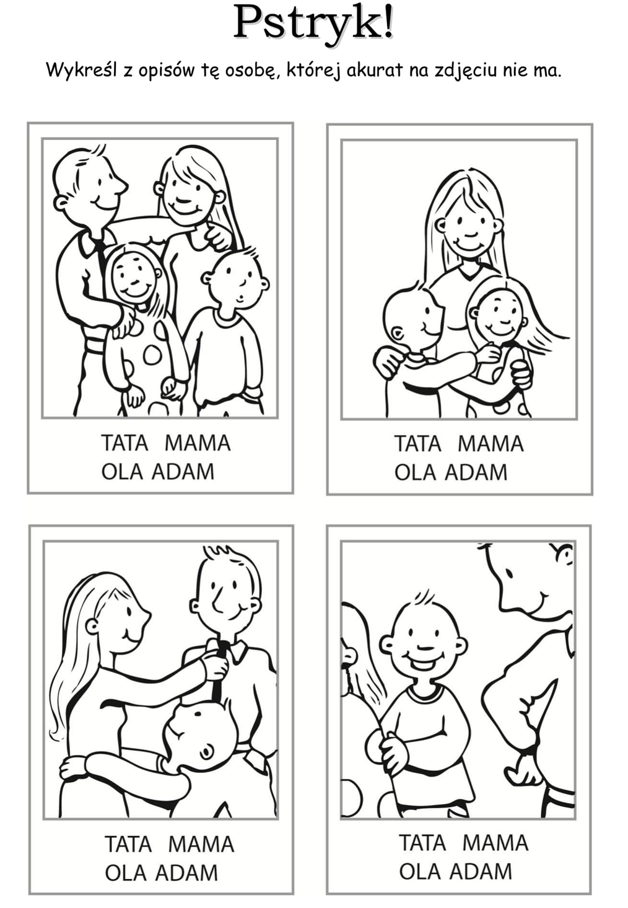
Załącznik nr 2 „ Kwiaty dla mamy” - narysuj laurkę po śladzie i pokoloruj.

